**Město Jílové u Prahy**

**Nařízení**

**o placeném stání silničních motorových vozidel na vymezených místních komunikacích města**

Rada města Jílové u Prahy svým usnesením č. UR-482-24/23 ze dne 11. 12. 2023, na základě zmocnění stanovených § 11 odst. 1 a podle § 102, odstavce 2), písm. d) zákona č. 128/2000 Sb. o obcích, ve znění pozdějších předpisů, dále pak podle § 23, odst. 1) písm. a) a c) zákona č. 13/1997 Sb. o pozemních komunikacích, ve znění pozdějších předpisů, vydává toto nařízení obce:

**Článek 11**

**Základní ustanovení**

1. Pro účely organizování dopravy na území města Jílové u Prahy se upravuje tímto nařízením stání[1] silničních motorových vozidel (dále jen „vozidlo“) na vybraných místních komunikacích[2] města Jílové u Prahy a jejich určených úsecích za cenu sjednanou v souladu s cenovými předpisy[3].
2. Místní komunikace nebo jejich určené úseky, které lze užít za cenu sjednanou v souladu s cenovými předpisy k stání silničního motorového vozidla na území města Jílové u Prahy na dobu časově omezenou, nejvýše však na dobu 24 hodin, jsou uvedeny v příloze č. 1 k tomuto nařízení a jsou osazeny příslušným dopravním značením podle zvláštního právního předpisu.[4] Grafické vymezení uvedených oblastí je zobrazeno v příloze č. 2 k tomuto nařízení.
3. Místní komunikace nebo jejich určené úseky, které lze užít za podmínek stanovených tímto nařízením za cenu sjednanou v souladu s cenovými předpisy k stání silničního motorového vozidla provozovaného právnickou nebo fyzickou osobou za účelem podnikání podle zvláštního právního předpisu, která má sídlo nebo provozovnu ve vymezené oblasti města Jílové u Prahy, nebo k stání silničního motorového vozidla fyzické osoby[5], která má místo trvalého pobytu nebo je vlastníkem nemovitosti ve vymezené oblasti města Jílové u Prahy, jsou uvedeny v příloze č. 3 k tomuto nařízení a jsou osazeny příslušným dopravním značením podle zvláštního právního předpisu. Grafické vymezení uvedených oblastí je zobrazeno v příloze č. 4 k tomuto nařízení.

**Článek 2**

**Způsob placení sjednané ceny**

1. V případě stání motorového vozidla na dobu časově omezenou, nejvýše však na dobu 24 hodin, se hradí sjednaná cena zakoupením parkovacího lístku v parkovacím automatu, který umožňuje stání vozidla na zpoplatněných stáních po časově omezenou dobu, max. 24 hodin (dále jen „parkovací lístek“). Sjednaná cena lze uhradit i přes dostupnou aplikaci prostřednictvím bezhotovostní platby schválenou městem Jílové u Prahy.
2. V případě stání motorového vozidla provozovaného právnickou nebo fyzickou osobou za účelem podnikání podle zvláštního právního předpisu, která má sídlo nebo provozovnu ve vymezené oblasti města Jílové u Prahy, nebo k stání silničního motorového vozidla fyzické osoby[6], která má místo trvalého pobytu nebo je vlastníkem nemovitosti ve vymezené oblasti města Jílové u Prahy, se hradí sjednaná cena zakoupením dlouhodobé nepřenosné parkovací karty, která je vystavena na období kalendářního roku na konkrétní registrační značku vozidla (dále jen „parkovací karta“).
3. V případě stání motorového vozidla provozovaného fyzickou nebo právnickou osobou za účelem veřejnoprávních či sociálních služeb nebo výkonu povolání ve prospěch města Jílové u Prahy, se hradí sjednaná cena zakoupením dlouhodobé (kalendářní rok) přenosné/nepřenosné parkovací karty. V případě nepřenosné karty je vystavena na konkrétní registrační značku vozidla, právnickou nebo fyzickou osobu (dále jen „parkovací karta“). Tento typ karet schvaluje rada města. Seznam takto vydaných karet bude platný vždy pro konkrétní kalendářní rok a tvoří Přílohu č.5 tomuto nařízení.
4. Na místních komunikacích nebo jejich úsecích uvedených v Příloze č. 1 a č. 2 se toto nařízení nevztahuje na:
   1. vozidla, jejichž provozovatelem je město Jílové u Prahy
   2. vozidla Policie České republiky, Hasičského záchranného sboru České republiky a záchranné služby v barevném provedení a označení podle zvláštního předpisu,
   3. vozidla označená parkovacím průkazem pro osoby se zdravotním postižením podle zvláštního právního předpisu,

**Článek 3**

**Způsob prokazování zaplacení sjednané ceny**

Zaplacení sjednané ceny za parkovné se prokazuje umístěním platné parkovací karty nebo platného parkovacího lístku z parkovacího automatu po dobu stání silničního motorového vozidla na viditelném místě za předním sklem vozidla tak, aby byly veškeré údaje v dokladu čitelné z vnějšku vozidla. V opačném případě bude toto posuzováno tak, že parkovné není uhrazeno. V případě placení pomocí mobilní aplikace prokázání uhrazeného poplatku kontroluje MP Jílové u Prahy prostřednictvím vzdáleného přístupu k poskytovateli mobilní aplikace k úhradě parkování.

V případě stání ve vymezených oblastech, kde je umístěna dopravní značka IP13b, je řidič povinen umístit na viditelném místě parkovací kotouč s označením příjezdu vozidla. Na těchto místech je umožněno bezplatné stání po dobu vyznačené na dodatkové tabulce.

**Článek 4**

**Dohled a sankční opatření**

1. Dohled nad dodržováním tohoto nařízení a postihy za jeho porušování přísluší Policii ČR, Městské policii Jílové u Prahy a Městskému úřadu Jílové u Prahy, v rozsahu jim příslušejících pravomocí.
2. Porušení tohoto nařízení se kvalifikuje jako přestupek.

**Článek 5**

**Závěrečná a zrušovací ustanovení**

1. Ke dni účinnosti tohoto nařízení se zrušují Nařízení Rady města Jílové u Prahy č. UR-440-23/22 o placeném stání silničních motorových vozidel na vymezených místních komunikacích.
2. Toto nařízení nabývá účinnosti dnem 1. 1. 2024

Mgr. Jan Stachura v.r. Pavel Pešek v.r.

Místostarosta Starosta

**PŘÍLOHA Č. 1**

Místní komunikace nebo jejich určené úseky, které lze užít za cenu sjednanou v souladu s cenovými předpisy k stání silničního motorového vozidla na území města Jílové u Prahy na dobu časově omezenou, nejvýše však na dobu 24 hodin, jsou:

**Název komunikace úsek**

**Masarykovo náměstí OBLAST A -** celá oblast Masarykova náměstí, tj. pozemky parc. č. 2008/1, 2008/2 a 2068/6 v k. ú. Jílové u Prahy

**Rudných dolů OBLAST B -** parkovací plocha na pozemku parc. č. 72/5 v k. ú. Jílové u Prahy, u domu č. p. 291

**Pražská OBLAST C -** parkovací plocha u domu č. p. 12, tj. část pozemku parc. č. 923/15 a 923/14 v k. ú. Jílové u Prahy. (20 min zdarma – parkovací kotouč IP13b)

**Na Kocandě** **OBLAST F** – parkovací plocha přidělená MŠ Pod Školkou část pozemku parc. č. 983/13 v k. ú. Jílové u Prahy. (20 min. zdarma – parkovací kotouč IP13b + zaměstnanci MŠ – parkovací karta)

Vymezení výše uvedených oblastí v grafické podobě je vyznačeno v příloze č. 2, která je nedílnou součástí tohoto nařízení.

**PŘÍLOHA Č. 2**

Grafické vymezení oblastí, v nichž lze užít místní komunikace za cenu sjednanou v souladu s cenovými předpisy k stání silničního motorového vozidla na území města Jílové u Prahy na dobu časově omezenou, nejvýše však na dobu 24 hodin:

1. **Parkovací oblast A – Masarykovo náměstí:**

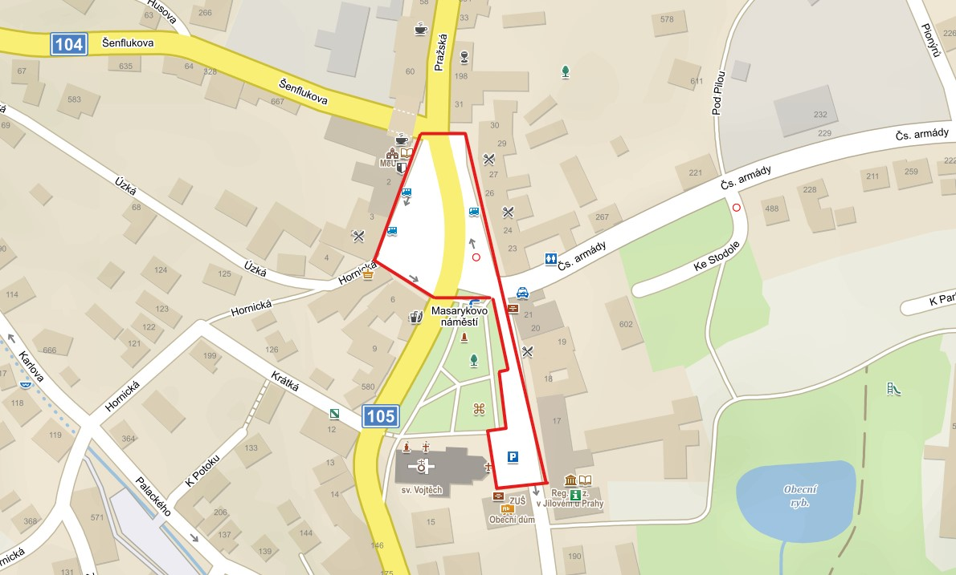

1. **Parkovací oblast B – ulice Rudných dolů:**

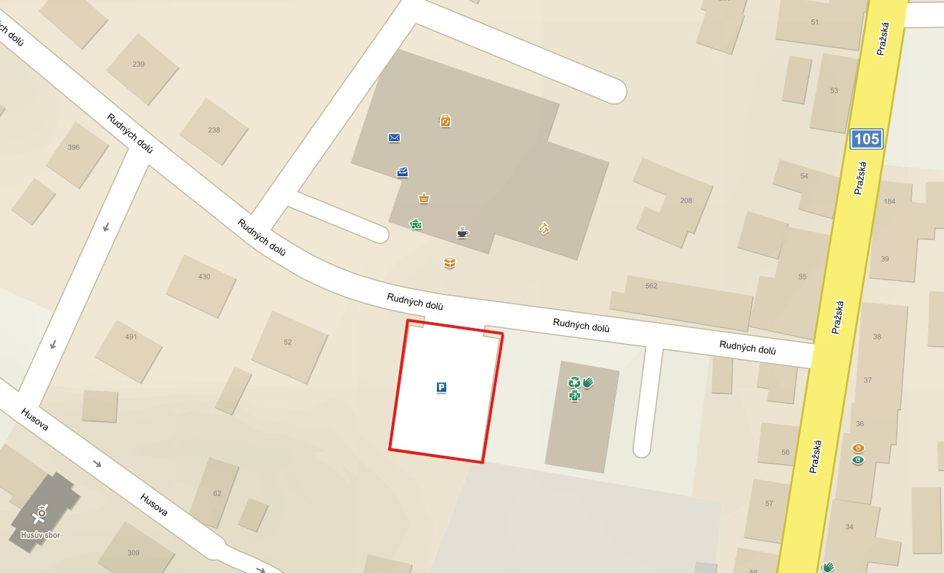

1. **Parkovací oblast C – ulice Pražská-Radlík:**

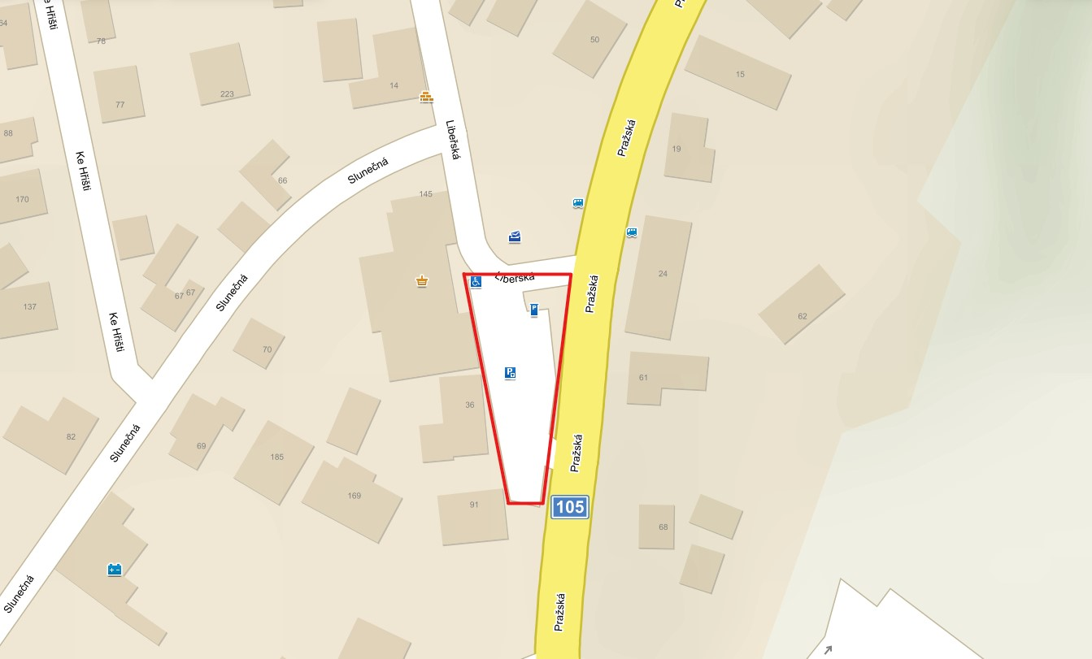

1. **Parkovací oblast G – Na Kocandě**

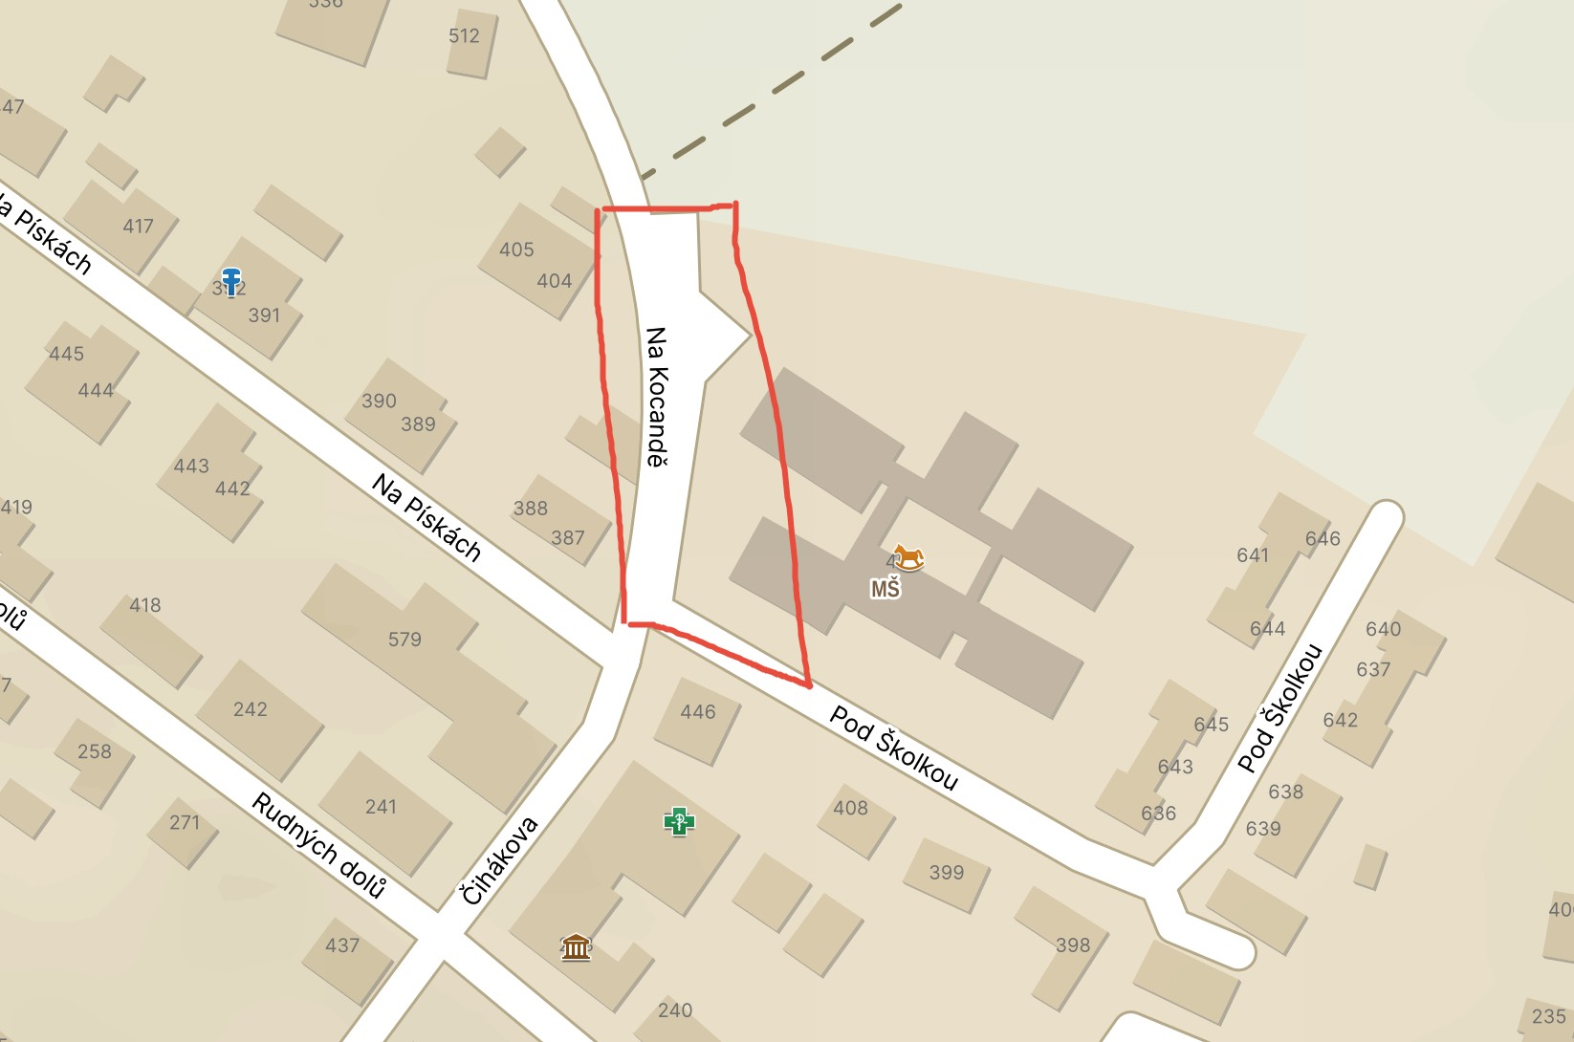

**PŘÍLOHA Č. 3**

Místní komunikace nebo jejich určené úseky, které lze užít za podmínek stanovených nařízením obce za cenu sjednanou v souladu s cenovými předpisy k stání silničního motorového vozidla provozovaného právnickou nebo fyzickou osobou za účelem podnikání podle zvláštního právního předpisu, která má sídlo nebo provozovnu ve vymezené oblasti města Jílové u Prahy, nebo k stání silničního motorového vozidla fyzické osoby, která má místo trvalého pobytu nebo je vlastníkem nemovitosti ve vymezené oblasti města Jílové u Prahy, jsou:

**Název komunikace úsek**

**Masarykovo náměstí OBLAST A -** pozemky parc. č. 2008/1, 2008/2 a 2068/6 v k. ú. Jílové u Prahy

**Rudných dolů OBLAST B -** parkovací plocha na pozemku parc. č. 72/5 v k. ú. Jílové u Prahy, u domu č. p. 291

**Pražská – Radlík OBLAST C -** parkovací plocha u domu č. p. 12, tj. část pozemku parc. č. 923/15 a 923/14 v k. ú. Jílové u Prahy.

**Jana Morávka** **OBLAST D** - parkovací plocha u domu č. p. 504, tj. část pozemku parc. č. 41/5 v k. ú. Jílové u Prahy

**Sídliště LADO OBLAST E -** parkovací plocha u domů č.p. 454, 455, 456, 457, tj. část pozemků č. 719/43, 719/42 v k.ú. Jílové u Prahy.

*(Platí pouze v případě uzavření Smlouvy mezi SVJ Lado a městem Jílové u Prahy)*

Vymezení výše uvedených oblastí v grafické podobě je vyznačeno v příloze č. 4, která je nedílnou součástí tohoto nařízení.

**PŘÍLOHA Č. 4**

Grafické vymezení oblastí, v nichž lze užít místní komunikace za podmínek stanovených nařízením obce za cenu sjednanou v souladu s cenovými předpisy k stání silničního motorového vozidla provozovaného právnickou nebo fyzickou osobou za účelem podnikání podle zvláštního právního předpisu, která má sídlo nebo provozovnu ve vymezené oblasti města Jílové u Prahy, nebo k stání silničního motorového vozidla fyzické osoby, která má místo trvalého pobytu nebo je vlastníkem nemovitosti ve vymezené oblasti města Jílové u Prahy:

1. Oblast A - Masarykova náměstí:

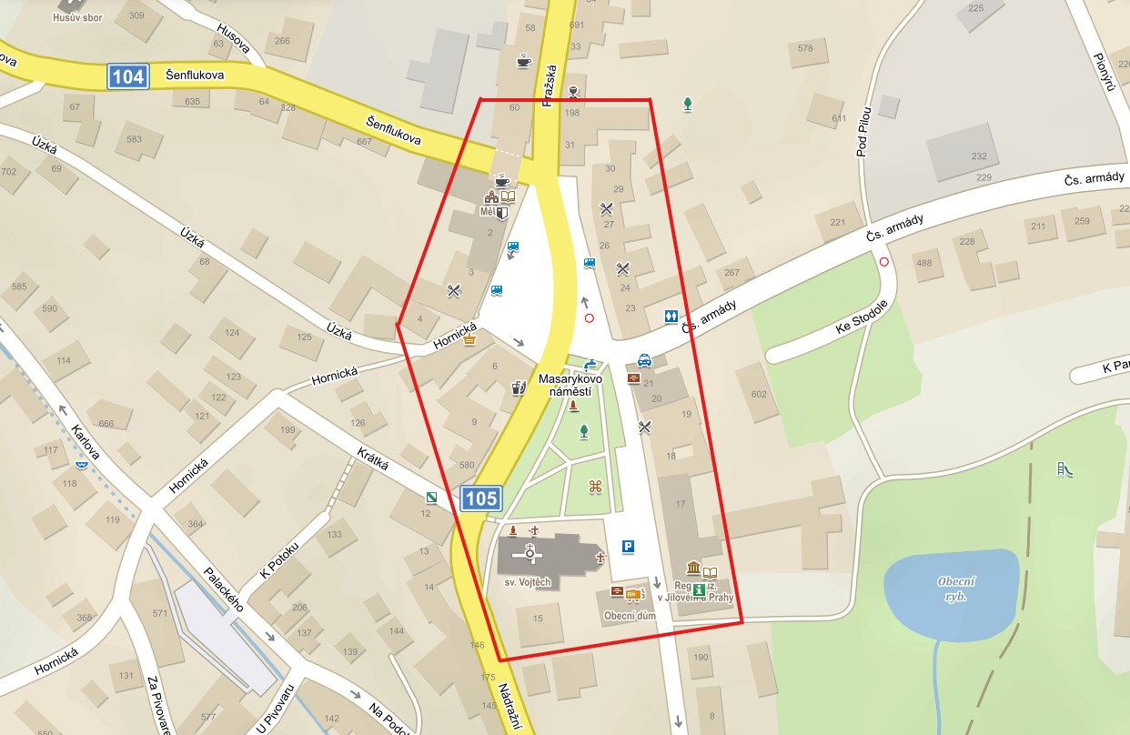

1. 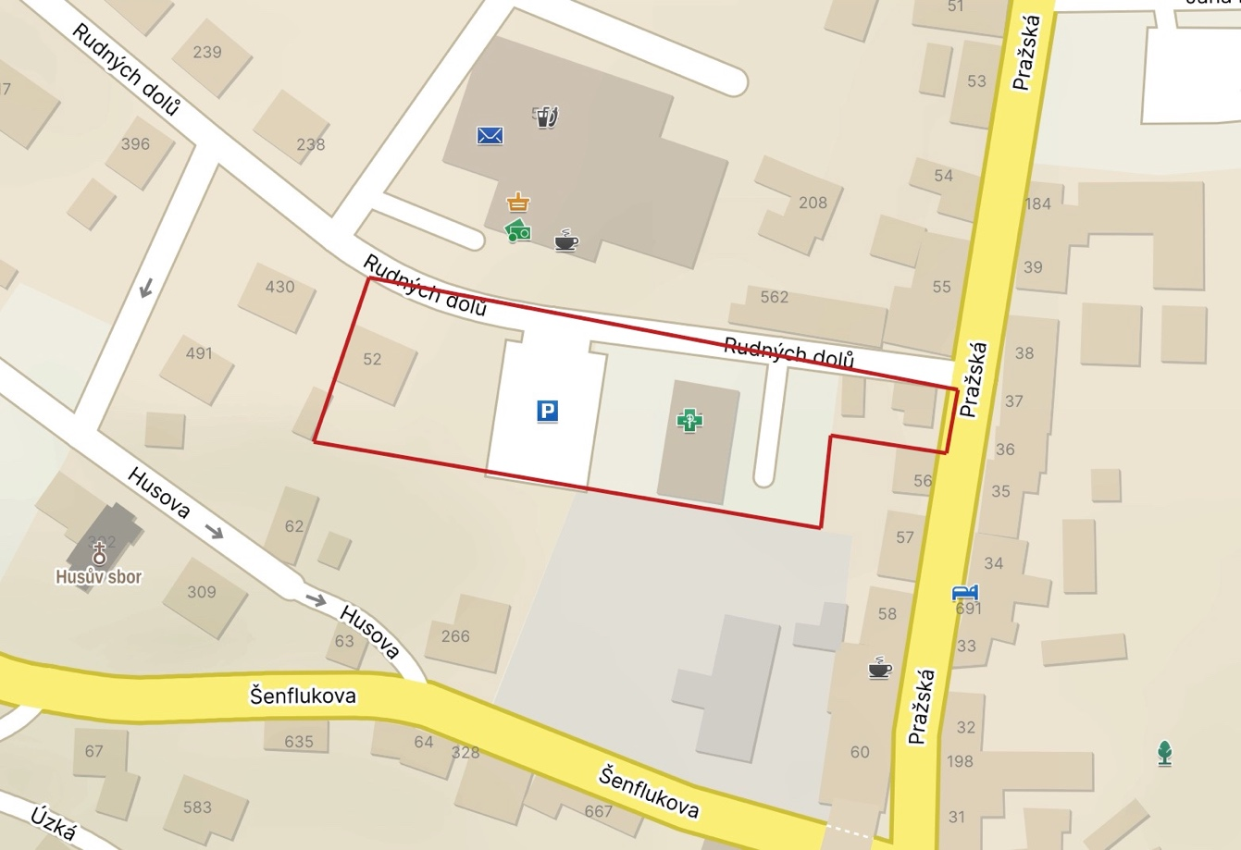Oblast B – Rudných dolů:
2. 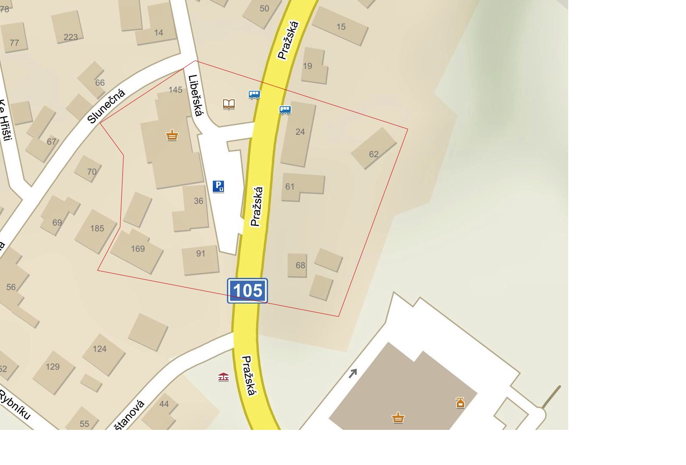Oblast C - Pražská - Radlík
3. 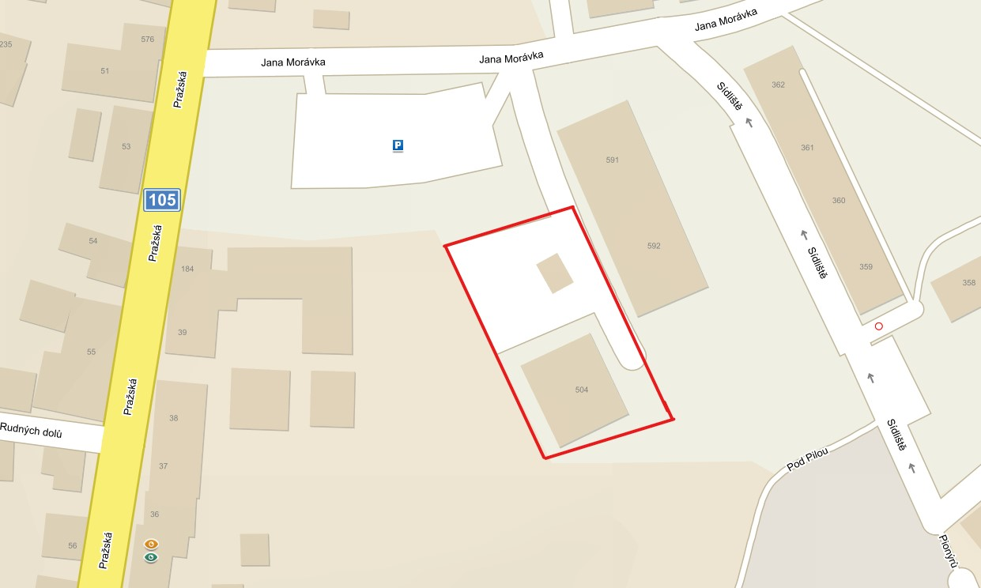Oblast D - ulice Jana Morávka:
4. 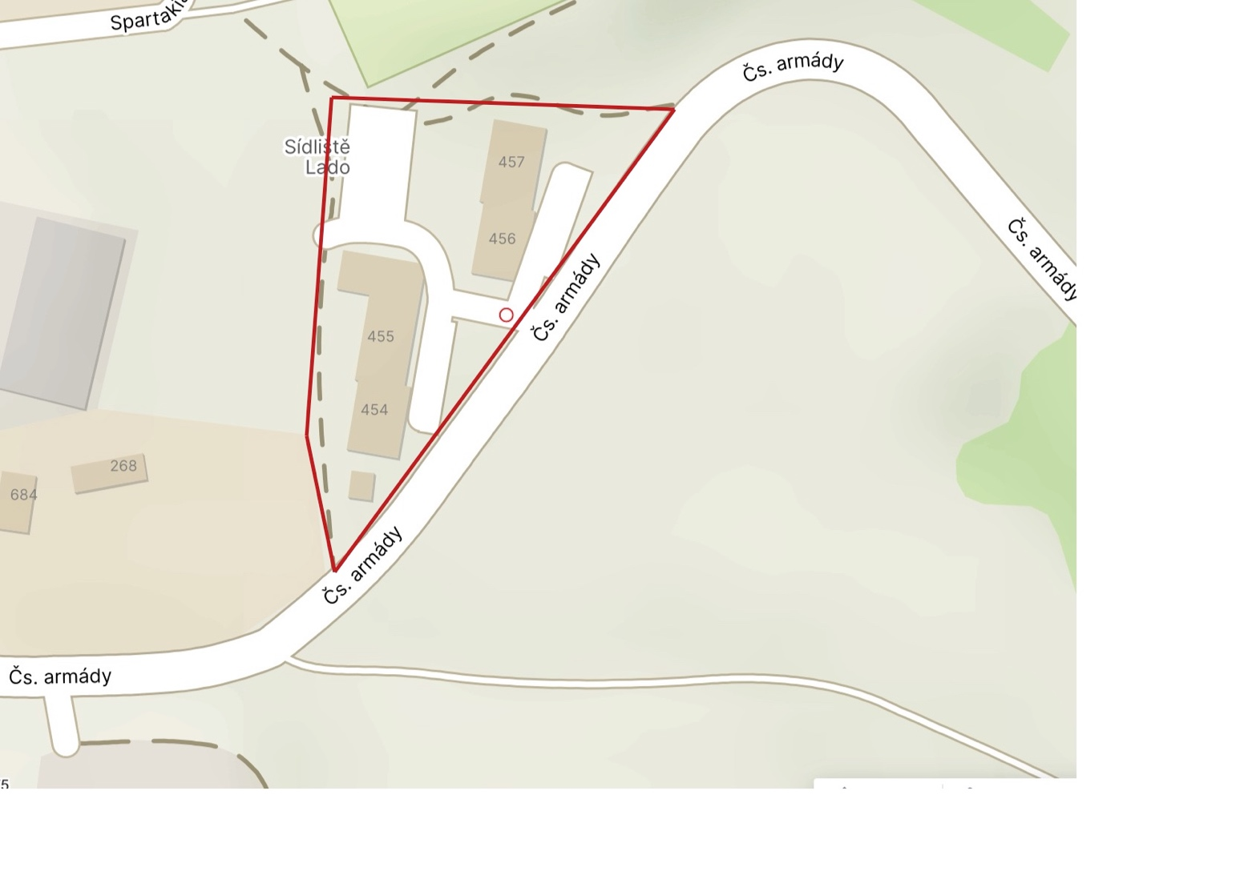Oblast E - sídliště LADO

1. Ust. § 2 písm. n) zákona č. 361/2000 Sb., o provozu na pozemních komunikacích a o změnách některých zákonů
2. Ust. § 6 zák. č. 13/1997 Sb., o pozemních komunikacích
3. Zákon č. 526/1990 Sb., o cenách
4. Zákon č. 361/2000 Sb., o provozu na pozemních komunikacích
5. § 4 odst. 2 písm. a) zákona č. 56/2001 Sb., o podmínkách provozu vozidel na pozemních komunikacích a o změně zákona č. 168/1999 Sb., o pojištění odpovědnosti za škodu způsobenou provozem vozidla a o změně některých souvisejících zákonů (zákon o pojištění odpovědnosti z provozu vozidla), ve znění zákona č. 307/1999 Sb., ve znění pozdějších předpisů
6. § 4 odst. 2 písm. a) zákona č. 56/2001 Sb., o podmínkách provozu vozidel na pozemních komunikacích a o změně zákona č. 168/1999 Sb., o pojištění odpovědnosti za škodu způsobenou provozem vozidla a o změně některých souvisejících zákonů (zákon o pojištění odpovědnosti z provozu vozidla), ve znění zákona č. 307/1999 Sb., ve znění pozdějších předpisů